ባለቤት፡ በ West Marginal Way SW- ላይ ያሉ ለውጦች ጊዜውን የጠበቀ መረጃ እየመጣ ነው።

ሰላም የማህበረሰቡ ማህበርተኞች፣

ወደ West Marginal Way ማሻሻያዎች እና ለውጦች እየመጡ እንደሆነ ሰምተው ይሆናል። March 23 ላይ West Seattle High-Bridge ከተዘጋ ጀምሮ በዚህ መተላለፊያ ተጨማሪ መኪኖች እየተጓዙ ነው። የነዚህን ማሻሻያዎች የጊዜ ሰሌዳ ላይ ጊዜውን የጠበቀ መረጃ ልንሰጣቹ እንፈልጋለን። በተጨማሪም የሲያትል የትራንስፖርት ክፍል (SDOT) በግምት ውስጥ ያስገባቸውን ሌሎች የተወሰኑ ሀሳቦች ላይ ጊዜውን ይጠበቀ መረጃ ልንሰጣቹህ እንፈልጋለን።

በ 2020, SDOT በ Highland Park Way/West Marginal Way Intersection በ ጎዳና ላይ ያሉትን የተቀቡ መስመሮች ያዘምናል። ይህ ዳግም እደሳም የሚያግዘው በመስቀለኛው መንገድ የመጠበቂያ ሰዓታትን ለመቀነስ እና ምልክቶቹ አረንጓዴ ሲሆኑ ከተቻለ ተጨማሪ መኪኖች እንዲያልፉ በማድረግ ነው። ከአዲሱ እደሳ ጋር እንዲስማማ በመስቀለኛው መንገድ በስተምስራቅ በኩል ያለው የአውቶቢስ ማቆሚያ ወደ ምዕራብ በኩል ይሸጋገራል። ለእድሳቱ ለውጦች ከታች ይመልከቱ።
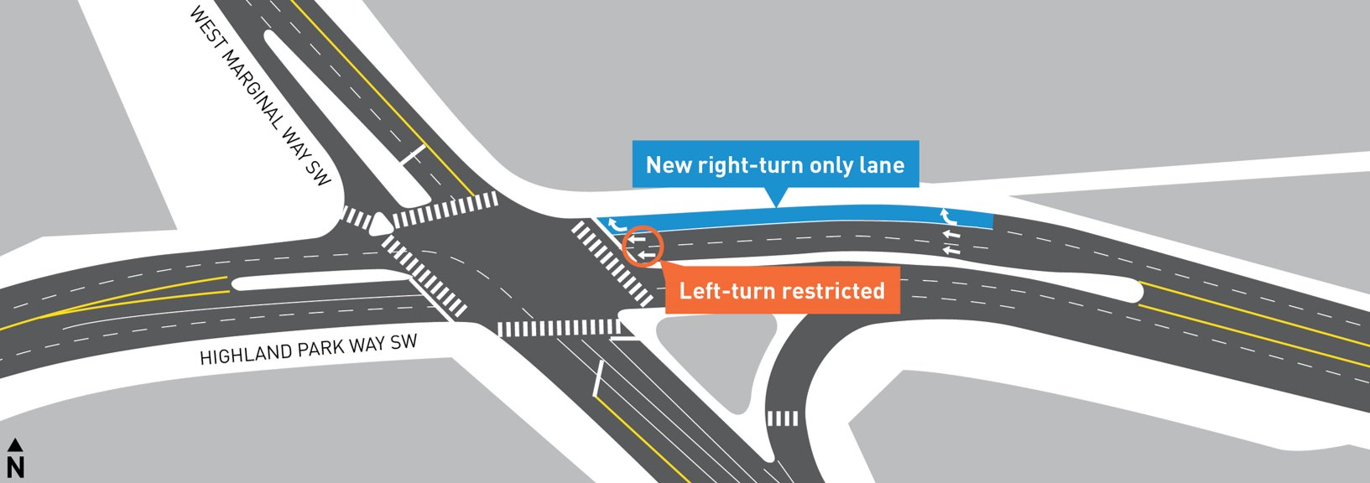

በ2020, SDOT በተጨማሪ የሚገጥመው 6 አዲስ የራዳር የፍጥነት ምልክቶች በWest Marginal Way ላይ በSW Marginal Pl እና SW Front St መሃል ይሆናል። እነዚህም ምልክቶች የነጂዎችን ፍጥነት የሚያሳዩ ይሆናል። እነዚህ ምልክቶች ሞተረኞች በWest Marginal Way በተለጠፈው የ30 ማይል በሰዓት የፍጥነት ልክ እንዲነዱ ለማበረታታት ነው። ለራዳር የፍጥነት ምልክት ምሳሌ ከታች ይመልከቱ።

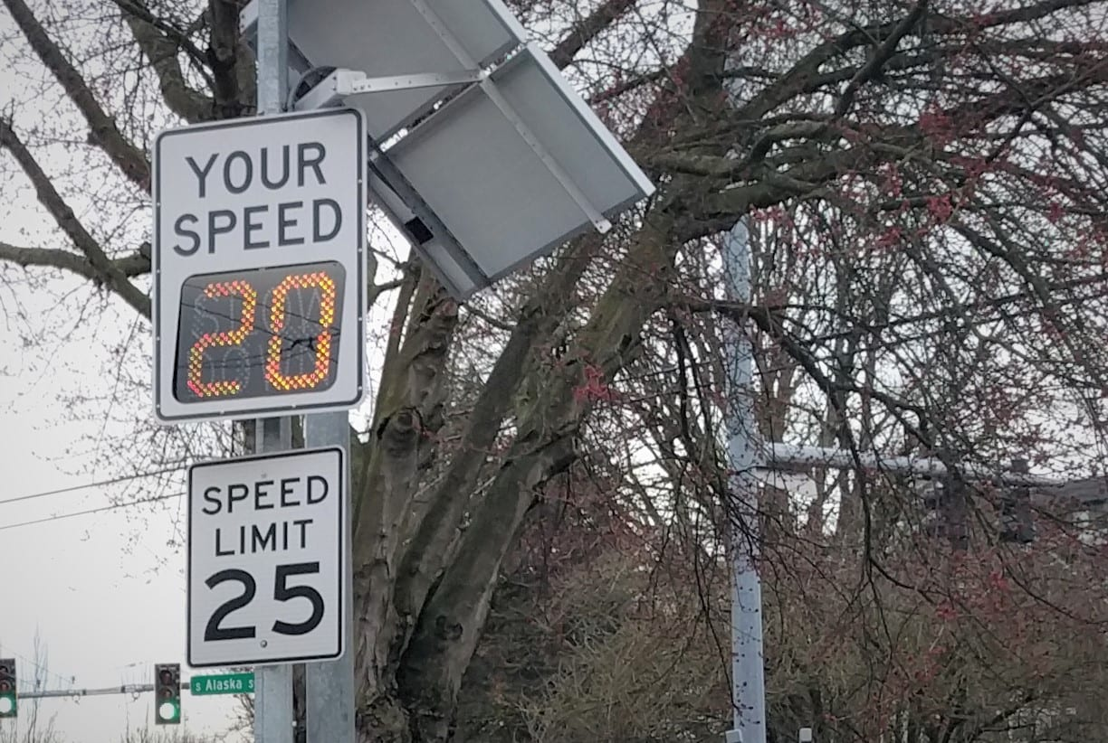

በ2021, SDOT በ Duwamish Longhouse ጊዜያዊ የእግረኛ ምልክት እና የተቀባ መሻገርያ የሚገነባ ይሆናል። West Marginal Wayን ሲሻገሩ ይህ ጊዜያዊ ምልክት እግረኞች ደህንነት እንዲሰማቸው ሊረዳ ይገባል። SDOT ቋሚ ምልክቱን በ2022 ከታቀደበት እና ቅርጽ ከወጣለት በኋላ ሊገነባ ያስባል። የጊዜያዊ ምልክት እና መሻገርያ አሰራር ለማየት ከታች ይመልከቱ።

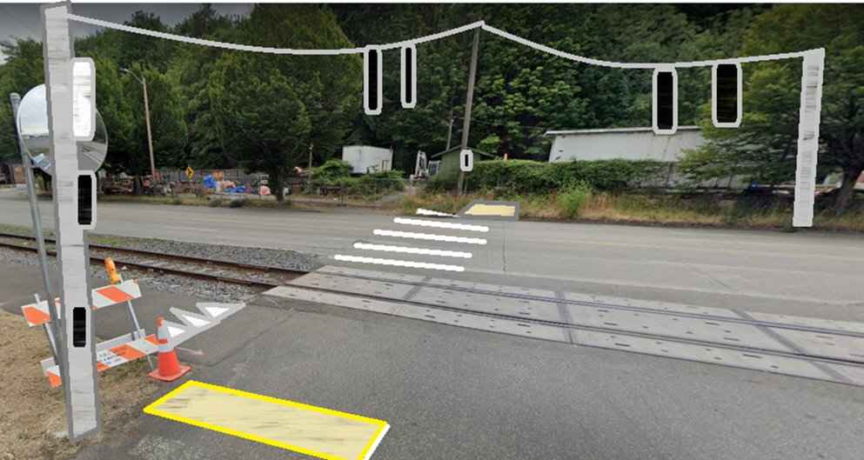

ከጊዜያዊ ምልክት እና መሻገርያ በተጨማሪ SDOT አዲስ የእግረኛ መንገድ በWest Marginal Way በስተምዕራብ በኩል በDuwamish Longhouse እና SW Idaho St መሃል የሚያስቀምጥ ይሆናል።

SDOT ግምት ውስጥ እያስገባቸው ያሉ ሌሎች ሃሳቦች፡
Duwamish Trail የጎደለ ማገናኛ – በDuwamish River Trail እና በWest Seattle Bridge Trail መሃል የጎደለውን የብስክሌት መንገድ መረብ እንዴት እንደሚሞላ ነው። በሚመጡት ወራት ይህንን ጉድለት እንዴት እንደሚሞላ ብስክሌት ከሚነዱ፣ ከሚነዱ እና West Marginal Way ከሚጠቀሙ ሰዎች ጋር እንሰራለን። የውይይቱ አካል መሆን ከፈለጉ እባኮትን በWestSeattlebridge@seattle.gov ላይ ኢ-ሜይል ይላኩልን።

የጭነት እንቅስቃሴ ማሻሻያዎች - በWest Marginal Way ንግዶች የጭነት መግባት እና መውጣት ላይ ከWest Marginal Way ንግዶች እና የጭነት ማህበረተኞች ጋር በመሆን ምርጥ የማሻሻያ መንገድ ላይ እየሰራን ነው። በዚህ ጊዜ የጭነት ብቻ መስመር ለማስቀመጥ እያቀድን አይደለም።

ስለዚህ ርዕስ ወይም ከWest Seattle Bridge መዘጋት ጋር ስለተያያዘ ማንኛውም ነገር ተቸማሪ መረጃ ከፈለጉ ለዚህ ኢ-ሜይል መልስ ይስጡ። የSDOT ተወካዮች መጥተው ቡድናችሁን ምናባዊ በሆነ መንገድ አጠር አድርገው ለመንገር ደስተኛ ናቸው። ትርጉም በጠየቁ ጊዜ የሚገኝ ይሆናል።

ግብረመልስ ወይም ገቢ ለመስጠት እባኮትን በWestSeattlebridge@seattle.gov ኢ-ሜይል ይላኩ። ጊዜውን ለጠበቀ መረጃ የReconnect West Seattle ድህረገፅን በwww.seattle.gov/reconnectwestseattle ይጎብኙ።.

